小一·今日动态
｜2024.3.27
-来园情况-
今天是星期三，多云。来园24人。希望请假的宝宝早日来园哦！
来园的宝宝们能热情的和老师打招呼，还能绕好水杯带，放好自己的物品。
今天的点心是：牛奶、多样饼干、葡萄干。
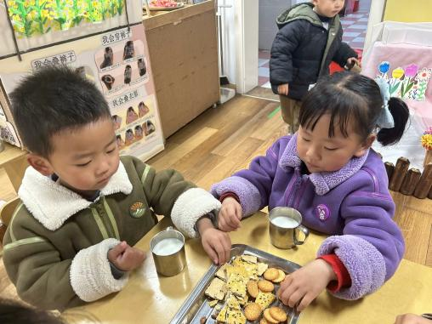 | 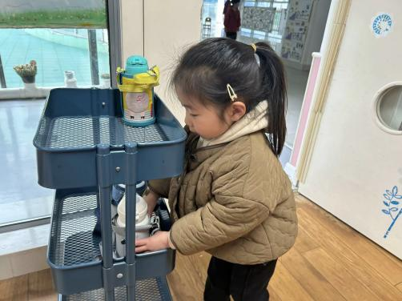 | 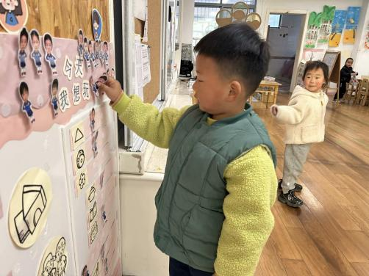
今天的点心很美味哦，有各种各样的饼干，香香脆脆，真好吃！ | 每天我们都会整理好自己的水杯，绕好水杯带放在小车上。 | 游戏之前我们要做好计划哦，根据人数和喜好进区域玩游戏。
-区域游戏-
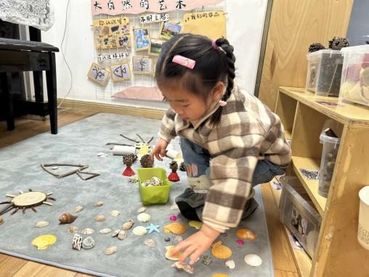 | 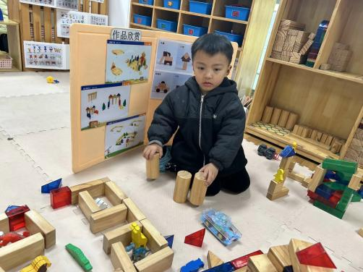 | 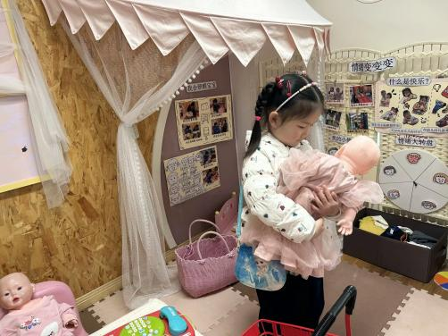
自然材料区：  星辰今天说想拼一个沙滩，于是她把盒子里的贝壳海螺摆起来了 | 建构区：  小智又来搭积木了，他把昨天没完成的动物之家继续完成。 | 娃娃家：  可爱的艺艺正在哄宝宝睡觉，她的姿势可真像一个妈妈呀！
-户外活动-
今天的天气还算不错，我们来到跑道上跑步、兔子跳、青蛙跳、走直线。
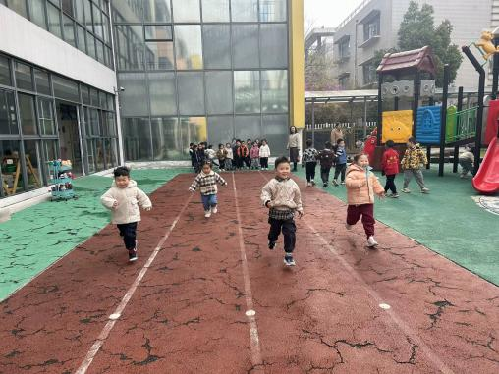 | 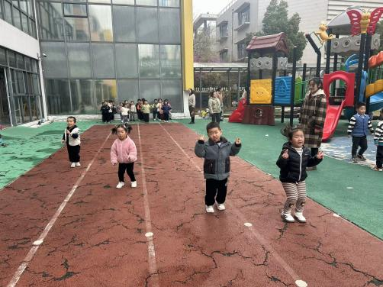 | 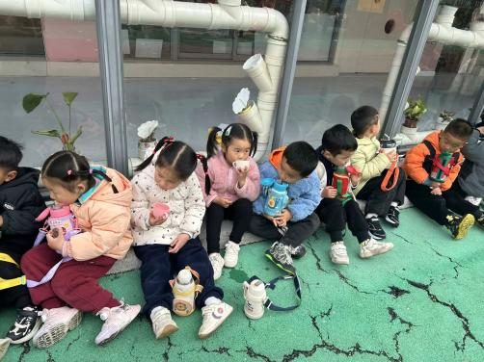
比赛开始啦，冲呀！ | 开始学小兔子跳咯！ | 出汗了，我们及时喝水休息哦！
-集体活动-
歌曲《远足前的准备》是一节偏社会的综合活动，远足是孩子们所喜爱的一项实践活动，在本次远足活动中主要目的是在这初春来临之际带着孩子们亲近大自然感受大自然的变化。但开展活动前孩子必须做好心理和物质准备，本活动主要通过谈话和观看哥哥姐姐远足的照片来引导幼儿了解远足需要准备些什么，从而做好远足前的准备。
我们小班孩子是第一次参与远足活动，大部分孩子们都有和父母一起出游的前期经验，可是他们对物品的准备只是根据自己的意愿，没有目的，所以孩子们对准备的目的与意义了解的不是很清楚。
-午餐时光-
今天的午餐是：意大利面、山药木耳茶树菇鸽子汤。
水果是：蓝莓、甜橙。下午的点心是：黑芝麻汤圆。
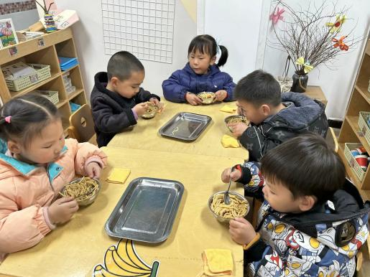 | 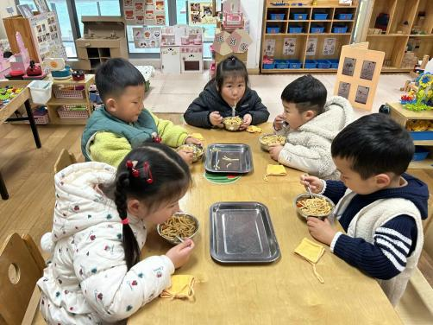 | 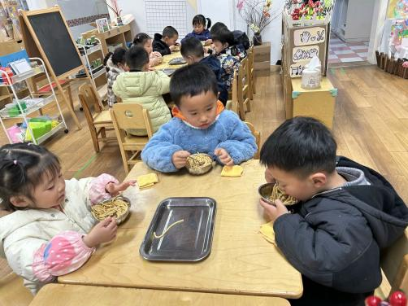
吃饭时我们也能小腰挺直做好哟 | 一口菜，一口饭，荤素搭配哟！ | 我们的习惯可好啦，小手扶着碗
-温馨提示-
1.最近气温逐渐上升，家长们请合理给孩子搭配衣服。
2.星期五我们会前往藻港公园进行远足活动，家长们请合理给孩子准备饼干、水果等物品。
- end -
在一起的点滴都值得记录
我们｜小一班｜在一起

